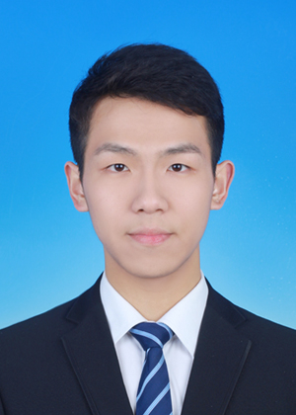 |  | 李晨晨
 |  |  | (+86) 183-2965-6899 | ■
 |  |  | lichenchen@zuel.edu.cn | ■

教育背景

2014.09-2016.03(本科) | 中南财经政法大学 | 计算机科学与技术 | GPA：3.72/4

科研实践

2014.09-2015.06 | 中南财经政法大学计科1401班 | 学习委员

■ | 协助辅导员管理班级事务,加强老师与同学之间的沟通，带领同学高效进行学术及课余活动。

2016.02-至今 | “国家大学生创新创业训练计划”比赛 | 负责人

■ | ”基于隐私保护的协同过滤算法“项目获国家级重点立项（一万元）。

■ | 该项目的理论基础是将协同过滤算法与代换加密相结合，通过无语义条件下的用户相似度计算，确定每个用户的近邻，进而对密文进行推荐。目前，项目进展处于起步阶段，已通过对MovieLens数据集的实验验证了该算法的性能，后期计划运用C或Java进行实现。

2016.01-2016.02 | 美国大学生数学建模大赛 | 组长

■ | 获2016年美国大学生数学建模大赛二等奖

■ | 负责建立数学模型，并用MATLAB进行实现，结合SPSS，lingo等工具进行数据处理。同时安排组员内部分工，定期思维碰撞，并协助完成论文报告。
2014.09-2015.12  2015.06-至今 | 中南财经政法大学文澜网络技术部 副部长  参与文澜新闻网的建立与维护，负责前台页面美化，使用css+html语言进行网页页面编写及设计，特效制作等工作。  新晨助学志愿者项目 宣传部成员

■ | 负责寒暑假支教项目宣传和人员招募，定期负责编写微博、微信、QQ等推文，轮流进行相关社交网络的平台运营，及时与粉丝互动，帮助他们了解支教等志愿服务的相关问题。

■ | 熟练使用Photoshop，Flash，AE等软件，制作活动宣传海报及视频。

IT技能

■ | 计算机语言：C，Java  编程软件：VC++，Eclipse，MATLAB  其他：熟悉Linux的一些基本操作，对Linux GRUB有一定的了解。  英语： CET-4（626）

奖励情况
■  ■ | 获得校优秀学生，二等人民奖学金，校“中南杯二等奖”  “2016年第九届中国大学生计算机设计大赛”中南地区一等奖

